**Тема уроку:** *Показникова функція. Розв’язування показникових рівнянь та нерівностей.*

**Мета уроку**:

* Забезпечити під час уроку закріплення поняття показникової функції;
* Повторити і поглибити знання властивостей показникової функції;
* Здійснити закріплення сформованих навиків роз’язання показникових

рівнянь та нерівностей;

* Здійснити контроль та самоконтроль знань учнів, і їх корекцію.
* Виховувати навички культури праці;
* З метою профорієнтації знайомити учнів з рівнем завдань з

математики по ЗНО

* Розвивати логічне мислення;
* Виробляти вміння класифікувати та узагальнювати

**Тип уроку**: урок доповнення знань, вироблення вмінь, відпрацювання навичок.

**Обладнання**: екран та проектор, комп’ютер, слайди для демонстрацій.

**План уроку:**

1. Організаційна частина.
2. Перевірка домашнього завдання.
3. Повторення теоретичного матеріалу.
4. Закріплення теоретичного матеріалу.
5. Самостійна робота.
6. Корекція знань.
7. Підведення підсумків уроку.
8. Домашнє завдання.

**Хід уроку:**

1. Організаційна частина.

Привітання, Запис дати у зошиті, повідомлення теми і мети уроку. Налаштування учнів на роботу.

2. Перевірка домашнього завдання.

«Знайди помилку».

Розв’язування домашнього завдання підготовлене завчасно учителем і в розв’язку допущені помилки. Розв’язок проектується на екран. Учні, перевіряючи, роблять виправлення в розв’язуванні на дошці. При виправленні помилки, учень обґрунтовує свої дії, посилаючись на теоретичний матеріал.

Слайд № 2



3. Актуалізація опорних знань . Доповнення знань. Усна робота.

Повторення теоретичного матеріалу, необхідного для подальшої роботи на уроці.

Матеріал підготовлений у вигляді презентації

Слайд 3



Слайд 4



Слайд 5



4. Доповнення знань по перетворенню графіків показникових функцій. Закріплення теоретичного матеріалу.

1). Читання графіків та обговорення характерних властивостей

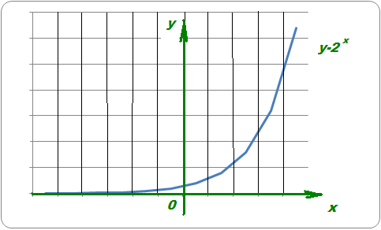

Учителем підготовлені графіки показникових функцій

у=2х, у=2х+3, у=2х-4, у=2х+3-4, у=2х-4+3.

На екран проектуються малюнки з готовими графіками вказаних

функцій. Учні читають графіки та називають їх характерні властивості





*2).* .Побудувати у зошитах схематично графіки даних функцій :

у = , у = , y=

На екран проектується слайд із графіками цих функцій для самоперевірки



*5. Доповнення знань по розв’язуванню показникових рівнянь. Слайди №10, 11.*

**

**

*6. Закріплення набутих теоретичних та практичних знань для розв’язування показникових рівнянь.*

*Завдання проектуються на екран. Слайд № 12*

**

*7. Доповнення знань по розв’язуванню показникових нерівностей. Слайд №13.*

**

*8. Закріплення набутих теоретичних та практичних знань для розв’язування показникових нерівностей.*

*Завдання проектуються на екран. Слайд № 14*

**

5. Коментоване розв’язування вправ, підготовка до ЗНО



Учні, які працюють біля дошки, обґрунтовують свої дії

6. Підведення підсумків уроку

7. Домашнє завдання (індивідуальне по збірнику Мерзляк А.Г. Повторяти § 19, 20. Готуватися до контрольної роботи.